Madspild – Til læreren

Didaktisk model
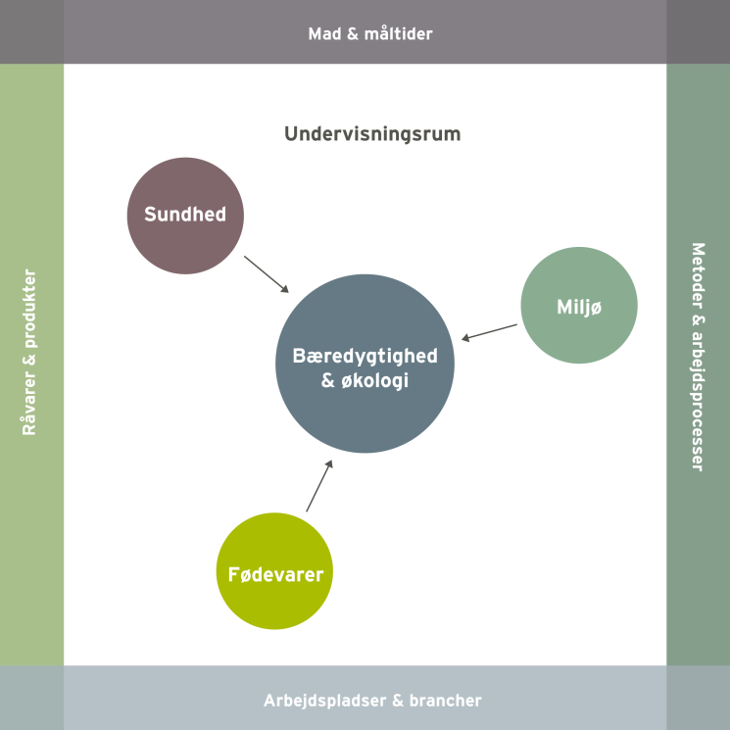
Temaet madspild berører områderne miljø og fødevarer. Madspild har direkte betydning for arbejdspladsens økonomi og for klimaet. Temaet madspild hænger sammen med især to af rammens dimensioner: Valget af metoder og arbejdsprocesser i køkkenet kan minimere madspildet fra indkøb af råvarer til tilberedning og portionering/servering af måltidet; madspild berører også arbejdspladsens økonomi. Endelig har temaet madspild etiske, politiske og kulturelle aspekter, som alle bidrager til dannelsesmæssige sider af arbejdet med fremstilling af et måltid.
I nedenstående undervisningsforløb og elevopgaver lægges der vægt på at arbejde med sammenhænge mellem madspild, metoder, klima og økonomi.
Vores forslag giver mulighed for at arbejde med flere elementer hentet fra bekendtgørelsen (her skrevet med kursiv):
I arbejdet med temaet madspild arbejder eleverne i teams. I forbindelse med tilberedning af retten kyllingefrikassé arbejdes der med forarbejdning af råvarer samt med sammensætning og tilberedning af måltider under vejledning. Endvidere øver eleverne sig i at præsentere fødevarer, samt formulere sig mundligt og skriftligt på dansk i arbejds- og uddannelsesmæssige sammenhænge.
Der lægges vægt på;
- At eleverne opnår viden om, hvad madspild er, og hvilken betydning det har for klimaet og økonomien.

- At eleverne tilegner sig forståelse for og metoder til at minimere madspildet ved planlægning, indkøb, forarbejdning og tilberedning af maden.

Undervisningsmål
Viden om: At der er et sammenspil mellem madspild, klima og økonomi.
Færdigheder: Eleverne skal i den praktiske tilberedning af mad demonstrere, at de kan udnytte råvarerne optimalt, så madspildet minimeres.
Kompetencer: Eleverne skal kunne vælge, sammensætte og vurdere retter og måltider, så madspildet reduceres til et minimum ud fra forskellige kriterier, fx udnyttelse af hele råvaren, rester, planlægning og økonomi.

Forslag til undervisningsforløb

Elevforudsætninger:
For at eleverne kan løse nedenstående opgaver kræver det en introduktion til madspild, og hvilken betydning madspild har for klimaet og økonomien. Eleverne skal ligeledes have et kendskab til, hvordan den enkelte kan minimere sit madspild.
Derudover skal materialets bilag udleveres til eleverne i forbindelse med opgaveløsning.

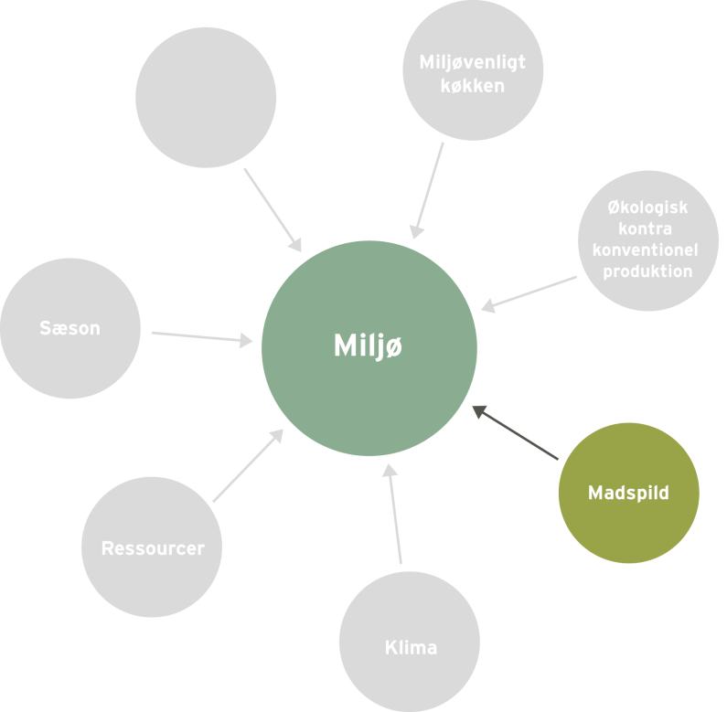

Organisering:
I arbejdet med de følgende opgaver inddeles eleverne i par eller grupper.

Undervisningsindhold:

- Minimering af madspild
Eleverne skal sammen to og to komme med forslag til, hvordan de selv kan minimere madspild.
Det kan fx være i forbindelse med tilberedning, rester på tallerkenen pga. for store portioner, mad der bliver for gammelt, rester fra aftensmaden og lignende.
Bilag 1: Hvad kan du gøre?

Skriv efterfølgende alle elevernes forslag op på tavlen – så klassen har sine egne forslag til Stop madspild.

- Filmtime
Vis filmen ”Madspild for milliarder” fra DR 1, del 1.
Diskuter evt. filmen efterfølgende. Nedenstående problematik kan både diskuteres ud fra et samfundsmæssigt eller personligt perspektiv.

- Hvilke konsekvenser har madspild for henholdsvis klimaet og økonomien?

Bilag 2: Statements om madspild, klima og økonomi

- Introduktion til køkkenøvelsen - Hvem kan udnytte råvarerne bedst?
Vis filmen ”Udnyt råvarerne fuldt ud”. Varighed 4.41 min.

Eleverne skal tilberede retten kyllingefrikassé. Derudover skal de forberede og tilberede delkomponenter af overskudsprodukter af ingredienserne fra kyllingefrikassé. Det kan fx være fond, grønt drys eller chips af kartoffel skræller mm.
Udlever en liste over råvarekurvens indhold, som eleverne kan planlægge deres ret udfra. Der vælges efter "kurveprincippet", så eleverne løser opgaven inden for en given ramme. Eleverne skal inden timens afslutning aflevere deres varebestilling og en arbejdsplan for køkkenøvelsen. Arbejdsplanen kan evt. udleveres som en hjemmeopgave.
Bilag 3: Forslag til råvarekurvens indhold – sommer, efterår, vinter og forår
Bilag 4: Skabelon til varebestilling
Bilag 5: Skabelon til arbejdsplan for køkkenøvelsen
Bilag 6: Opskrift på kyllingefrikassé

- Køkkenøvelse - Tilberedning og anretning af kyllingefrikassé og delkomponenter
Eleverne skal tilberede kyllingefrikassé og de valgte delkomponenter. Samt anrette kyllingefrikasséen efter klimatallerkenen. Derudover skal eleverne registrere og veje alt deres affald inkl. fond.
Bilag 7: Klimatallerken
Bilag 8: Registrering af madspild

- Opsamling og bedømmelse
Lav et smage- og præsentationsbord. Eleverne skal præsentere deres retter og fortælle, hvordan de har udnyttet deres råvarer og til hvad. Præsentation og smagning kan enten foregå gruppevis eller for hele klassen.

Til sidst skal det afgøres, hvem der har produceret mindst madspild. Skriv evt. alle resultaterne op på tavlen.

- Udnyttelse af rester
Derudover skal eleverne komme med ideer og forslag til, hvad de kan anvende følgende rester fra kyllingefrikasséen til.

- Kogt kylling
- Fond
- Grøntsager

Materialeliste

Madspild for milliarder – Del 1
Filmen handler om madspild på et globalt plan. Varighed: 12 min.

DR 1 Horisont: (2011, 10. januar) Madspild for milliarder – Del 1. Lokaliseret d. 15. november 2011: http://www.youtube.com/watch?v=aKGjEndEhgg

Stop madspild. Udnyt råvarerne fuldt ud
Filmen viser eksempler på, hvordan man kan udnytte hele råvaren. Varighed 4.41 min.

You Tube. Uploaded af Restauratør Rikke Hartmann fra Restaurant Appetit i Gentofte. (2011, 2. marts) Stop madspild. Udnyt råvarerne fuldt ud. Lokaliseret d. 15. november 2011: http://www.youtube.com/watch?v=8UAQ-hbv05M&feature=related

Hvad kan du gøre for at komme madspild til livs?
Artiklen omhandler tips og ideer til, hvordan man som privatforbruger kan minimere sit madspild.

Stop spild af mad. Hvad kan du gøre for at komme madspild til livs? Lokaliseret d. 22. november 2011: http://www.stopspildafmad.dk/hvadkandugoere.html

Forbrugere: Vi smider ikke mad ud!
En antropologisk undersøgelse af, hvordan madspild opstår, og hvordan det opleves af forbrugerne.

FDB (2011) Forbrugere: Vi smider ikke mad ud! Lokaliseret d. 22. november 2011: http://fdb.dk/sites/default/files/r_1_Rapp_MadSpild_2011_0.pdf

Bilag

Bilag 1: Hvad kan du gøre?
Bilag 2: Statements om madspild, klima og økonomi
Bilag 3: Forslag til råvarekurvens indhold – sommer, efterår, vinter og forår
Bilag 4: Skabelon til varebestilling
Bilag 5: Skabelon til arbejdsplan for køkkenøvelsen
Bilag 6: Opskrift på kyllingefrikassé
Bilag 7: Klimatallerken
Bilag 8: Skema til registrering af madspild

Bilag 1: Hvad kan du gøre for at komme madspild til livs

Mindre madspild starter med dig
Al den mad, du køber og tilbereder, skal i munden og ikke i skraldespanden. At stoppe madspild er hverken kompliceret, dyrt eller besværligt. Her er tre dagligdags situationer, hvori du kan komme madspild til livs:

1. I supermarkedet: Indkøb kun den mængde mad, du har brug for.

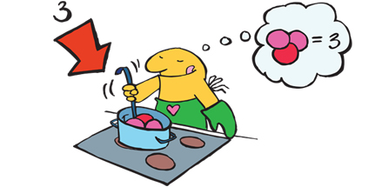

2. I køkkenet: Tilbered kun den mængde mad, du/I kan spise.

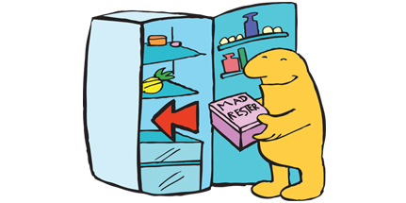

3. Efter et måltid: Hvis du alligevel lavede for meget mad, skal det enten hurtigt i fryseren til en anden dag eller i køleskabet og spises dagen efter.

Kilde: Stop spild af mad. Hvad kan du gøre for at komme madspild til livs?
Lokaliseret d. 22. november 2011: http://www.stopspildafmad.dk/hvadkandugoere.html

Bilag 2: Statement

”De danske husholdninger står for 89 % af det samlede madspild i Danmark”.

Kilde: Miljøstyrelsen – tal fra 2008

”En gennemsnitlig dansk familie med 2 voksne og 2 børn smider mad ud for 10.000 kroner om året”.

kilde: Landbrug & Fødevarer - tal fra 2010

”Hvert år smider hver dansker i gennemsnit 63 kilo mad i skraldespanden i stedet for at spise det”.

Kilde: Miljøstyrelsen og Land & Fødevarer – tal fra 2006

”Danskerne har et madspild på 680.000 tons mad om året”.

kilde: Landbrug & Fødevarer - tal fra 2006

”Maden udgør en tredjedel af det samlede CO2-udslip pr. indbygger”.

Kilde: Lise Faurschou Hastrup – tal fra 2010

Bilag 3: Forslag til indhold af sæsonens råvarekurv

Forår:
Animalske produkter:
Smør
Hel kylling
Fløde

Frugt og grønt:
Timian
Porrer m. top
Persille
Løg
Hvidløg
Citron
Pastinak
Radiser
Spidskål
Gulerødder
Kartofler
Dild
kørvel

Kornprodukter:
Hvedemel

Kolonial:
Peberkorn
Hele nelliker
Hvidvin
Salt
Laurbærblade

Sommer:
Animalske produkter:
Smør
Hel kylling
Fløde

Frugt og grønt:
Timian
Persille
Løg
Porrer m. top
Hvidløg
Citron
Nye kartofler
Nye gulerødder
Asparges
Friske ærter
Dild
Spidskål

Kornprodukter:
Hvedemel

Kolonial:
Peberkorn
Hele nelliker
Hvidvin
Salt
Laurbærblade

Efterår:

Animalske produkter:
Smør
Hel kylling
Fløde

Frugt og grønt:
Timian
Persille
Selleri m. top
Løg
Hvidløg
Citron
Porrer
Kartofler
Jordskok
Grønkål
Pastinak
Kørvel
Kornprodukter:
Hvedemel

Kolonial:
Peberkorn
Hele nelliker
Hvidvin
Salt
Laurbærblade

Vinter:
Animalske produkter:
Smør
Hel kylling
Fløde

Frugt og grønt:
Timian
Persille
Selleri m. top
Løg
Hvidløg
Citron
Kartofler
Gulerødder
Porrer
Persillerod
Kørvel

Kornprodukter:
Hvedemel

Kolonial:
Peberkorn
Hele nelliker
Hvidvin
Salt
Laurbærblade

Bilag 4: Varebestilling

Rettens navn

Gruppens medlemmer

Råvarer | Mængde/stk. | Konventionel eller økologisk
Fisk og kød:
Frugt og grønt:
Mejeriprodukter:
Kolonial:
Diverse:

Bilag 5: Arbejdsplan for køkkenøvelsen

Rettens navn

Gruppens medlemmer

Tilberedning af | Hvornår/tidspunkt  Start/slut | Hvordan/metode | Hvem

Bilag 6: Kyllingefrikassé

Opskriften er til 6-8 personer
Ingredienser:
- 1 kylling
- 1 løg
- 2 fed hvidløg
- 1 krydderbuket af: 1 laurbærblad, 2 kviste timian, 5 stilke persille og lidt selleritop
- 10 peberkorn
- 1 hel nellike
- 2 dl hvidvin
Til selve frikasséen:
- 2-3 gulerødder
- 1-2 porrer
- 1/4 selleri
- 2 små persillerødder
- 40 g smør
- 3 spsk. mel (ca. 40 g)
- 1 dl fløde
- salt og peber
- Smag evt. til med lidt citronsaft
- Hakket persille, dild og/eller kørvel
Tilbehør:
- Hakkede krydderurter
- Kartofler – kogte eller stegte
Fremgangsmåde:
Partér kyllingen. Pil løg og hvidløg og bind krydderbuketten sammen med bomuldsgarn. Læg stykkerne (inklusive brystbenet) i en gryde og fyld koldt vand på, til det står lidt over kødet. Bring det i kog, skru langt ned og skum urenheder af vandet.
Tilsæt løg, hvidløg, krydderbuket, krydderier og vin. Lad det simre meget blidt i 18-20 minutter. Tag brystfileterne op, og læg dem på et fad. Lad resten simre i yderligere 20 minutter.
Tag alle kødstykkerne op. Smid brystbenet ud og kog suppen ind til cirka 6 dl. Si suppen.
Gør urterne til frikasséen i stand og skær dem i små passende stykker. Blancher dem 20-30 sekunder i spilkogende, letsaltet vand. Tag dem op og læg dem sammen med kødet, mens sovsen laves.
Smelt smørret i en tykbundet gryde, tilsæt mel og bag det godt igennem. Spæd først med suppen og derefter med fløden. Si frikassésaucen, inden kødet og grøntsagerne lægges i. Bring det i kog, og lad det simre blidt i 3-4 minutter. Smag frikasseen til med salt og peber og evt. lidt citronsaft.
Drys med hakkede krydderurter og server den med kartofler – kogte eller stegte.

Kilde: Fri Kvalitet i dit liv.(2004, 24. oktober) Nannas køkkenskole 9: Alle elsker kylling.
Lokaliseret d. 8. december 2011: http://www.fri.dk/livstil/nannas-koekkenskole-9-alle-elsker-kylling

Bilag 7: Klimatallerken
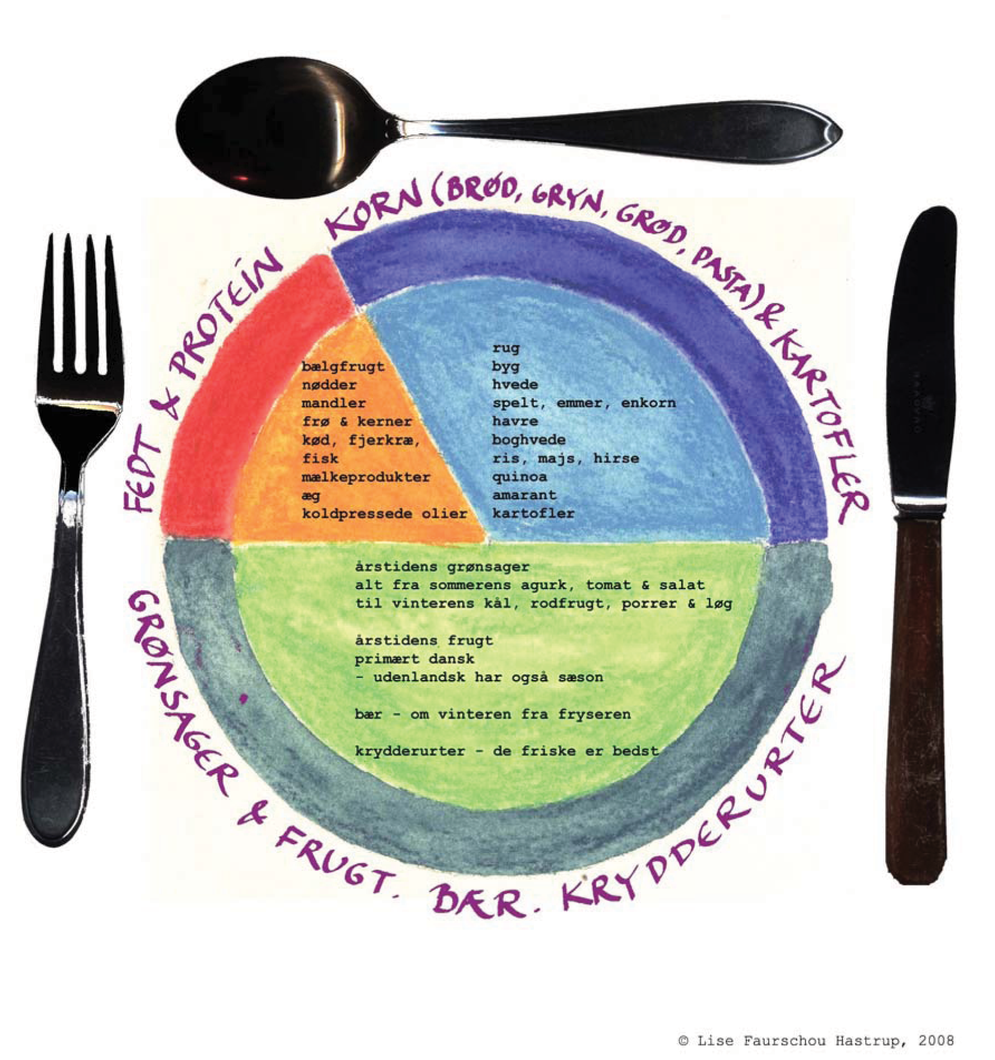
Kilde: Hastrup, Lise Faurschou (2009) Klimavenlig økologisk mad.

Bilag 8. Registrering af madspild

Kom jeres madspild op i en gennemsigtig bøtte og hold det adskilt fra evt. kogevand.

Råvarer inkl. kogevand mm. | Vægt | Kg/g i alt

